JOBSHEET I

KONSEP DASAR PEMROGRAMAN

Nama : Revani Nanda Putri

Kelas : 1B – SIB

Absen : 24

NIM : 2341760056

1. Tujuan Praktikum

Setelah melakukan materi praktikum ini, mahasiswa mampu:

1. Mengimplementasikan pemilihan, perulangan, array, dan fungsi dalam kode program Java

2. Praktikum

2.1 Pemilihan

**Waktu percobaan : 50 menit**

Materi pada praktikum ini telah dijelaskan pada matakuliah Dasar Pemrograman, Sehingga didalam praktikum ini, tidak akan dilakukan langkah-langkah percobaan. Jawablah pertanyaan- pertanyaan yang ada berikut ini :

2.2.1 Praktikum Pemilihan

Pertanyaan

1. Buatlah program untuk menghitung nilai akhir dari mahasiswa dengan ketentuan 20% nilai tugas, 20% dari nilai kuis, 30% nilai UTS, dan 40% nilai UAS. Setiap nilai yang dimasukkan mempunyai batas nilai 0 ‐ 100. Ketika pengguna memasukkan diluar rentang tersebut maka akan keluar output “nilai tidak valid”. Ketika nilai akhir sudah didapatkan selanjutnya lakukan konversi nilai dengan ketentuan sebagai berikut:

Jika Nilai Huruf yang didapatkan adalah A,B+,B+C+,C maka LULUS, jika nilai huruf D dan E maka TIDAK LULUS.

* Input dari program berupa komponen nilai tugas,kuis, UTS, UAS
* Otuput dari program “nilai tidak valid” jika nilai yang dimasukkan diluar ketentuan
* Output dari program berupa hasil nilai akhir, nilai huruf, dan keterangan LULUS/TIDAK LULUS

**Contoh hasil Running program**

Jawab:

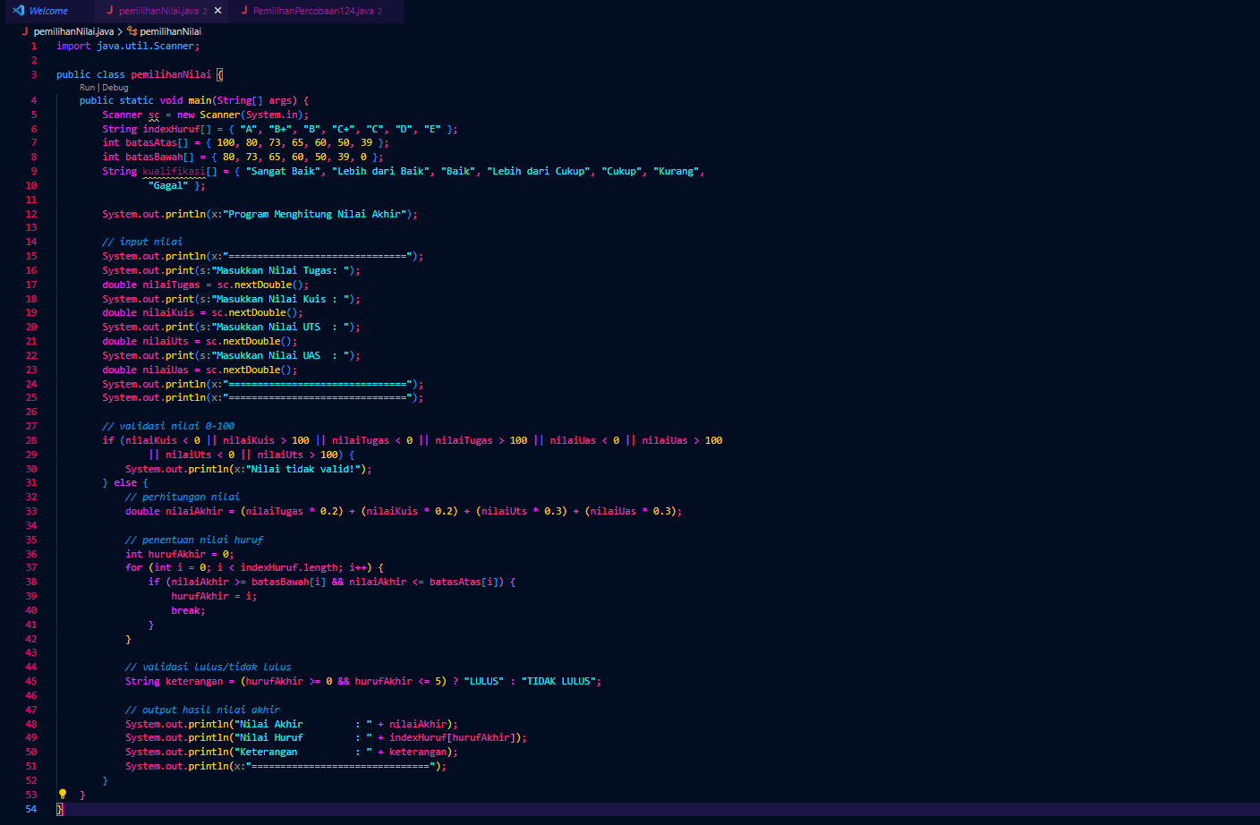

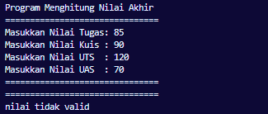

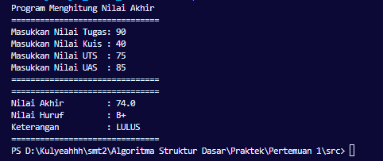

2.2 Perulangan

**Waktu percobaan : 50 menit**

Materi pada praktikum ini telah dijelaskan pada matakuliah Dasar Pemrograman. Sehingga didalam praktikum ini, tidak akan dilakukan langkah-langkah percobaan. Jawablah pertanyaan- pertanyaan yang ada berikut ini :

2.3.1 Praktikum Perulangan

Pertanyaan

1. Buatlah program yang dapat menampilkan deretan bilangan dari angka 1 sampai n kecuali angka 6 dan 10, angka ganjil dicetak dengan asterik “*”, angka genap dicetak sesuai bilangan aslinya, dengan n = 2 digit terakhir NIM anda.

*bila n<10 maka tambahkan 10 (n+=10)

Contoh:

Input NIM: 2341720102 maka n=12

***OUTPUT : * 2 * 4 * * 8 * * 12***

Contoh 2:

Input NIM: 2341720113 maka n=13

***OUTPUT : * 2 * 4 * * 8 * * 12***

**Contoh hasil running program**

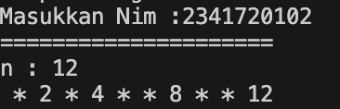

Jawab:

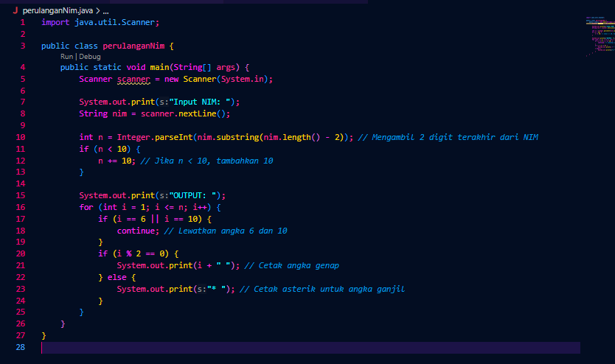



2.3 Array

**Waktu percobaan : 50 menit**

Materi pada praktikum ini telah dijelaskan pada matakuliah Dasar Pemrograman, sehingga didalam praktikum ini, tidak akan dilakukan langkah-langkah percobaan. Jawablah pertanyaan- pertanyaan yang ada berikut ini :

2.4.1 Praktikum Array

Pertanyaan

1. Buatlah program untuk menghitung IP Semester dari matakuliah yang Anda tempuh semester lalu. Formula untuk menghitung IP semester sebagai berikut :

$$IP Semester= \frac{\sum_{i}{({Nilai Setara}_{i}* {bobot SKS}_{i})}}{\sum{SKS}}$$

Nilai setara didapatkan dari tabel konversi berikut ini :

Input dari program berupa nama matakuliah, bobot SKS, serta nilai huruf dari matakuliah tersebut.

Contoh Hasil Running Program

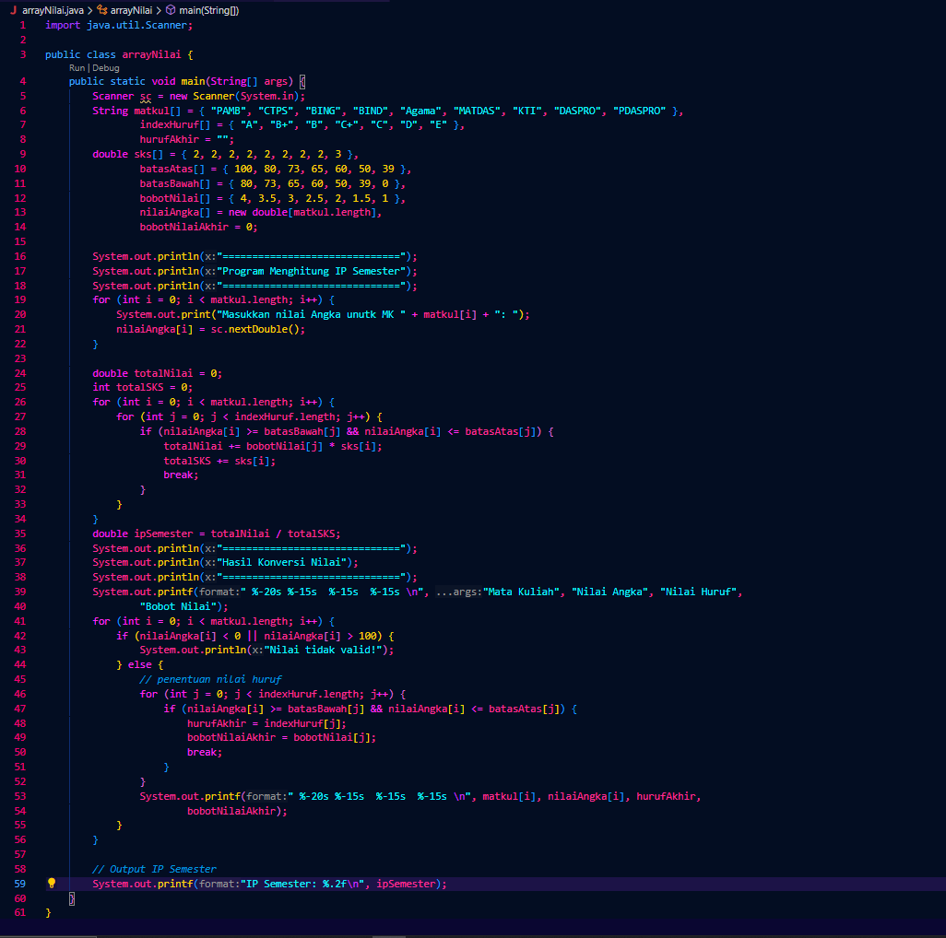

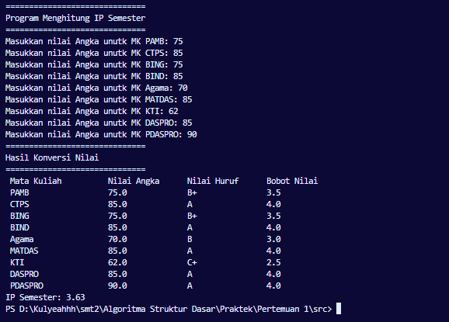

2.4 Fungsi

**Waktu percobaan : 50 menit**

Materi pada praktikum ini telah dijelaskan pada matakuliah Dasar Pemrograman, sehingga didalam praktikum ini, tidak akan dilakukan langkah-langkah percobaan. Jawablah pertanyaan- pertanyaan yang ada berikut ini :

2.5.1 Praktikum Fungsi

Pertanyaan

RoyalGarden adalah toko bunga yang memiliki banyak cabang. Setiap hari Stock Bunga dan bunga-bunga yang dijual selalu dicatat dengan rincian seperti berikut ini:

Baris = Cabang Toko, Kolom = Stock bunga pada hari x

|  |  |  |  |  |
| --- | --- | --- | --- | --- |
|  | Aglonema | Keladi | Alocasia | Mawar |
| RoyalGarden 1 | 10 | 5 | 15 | 7 |
| RoyalGarden 2 | 6 | 11 | 9 | 12 |
| RoyalGarden 3 | 2 | 10 | 10 | 5 |
| RoyalGarden 4 | 5 | 7 | 12 | 9 |

Rincian Harga Aglonema =75.000 , Keladi = 50.000, Alocasia =60.000, Mawar =10.000.

1. Buatlah fungsi untuk menampilkan pendapatan setiap cabang jika semua bunga habis terjual.
2. Buatlah fungsi untuk mengetahui jumlah Stock setiap jenis bunga pada cabang royalgarden 4. Jika terdapat informasi tambahan berupa pengurangan stock karena bunga tersebut mati. Dengan rincian Aglonema -1, Keladi -2, Alocasia -0, Mawar -5.

